26 марта 2012 - областной методический семинар для учителей математики «Формирование пространственного мышления школьников при обучении геометрии».

Отчет по реализации экспериментальной площадки «Формирование пространственного мышления на основе
синергетического подхода»

Выступление учителя
начальных классов
МОУ «СОШ №59 с УИП»
Елиференко А.М.

2012 г

 | В настоящее время в методической литературе по математике большое внимание уделяется вопросу развития пространственного мышления с помощью геометрических устных и полуустных задач.
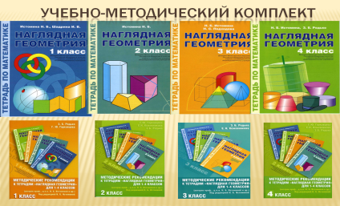 | Для реализации экспериментальной работы мы ввели программу «Наглядная геометрия» (автор Истомина). Приоритетной целью начального курса геометрии является целенаправленная работа над развитием пространственного мышления младших школьников.
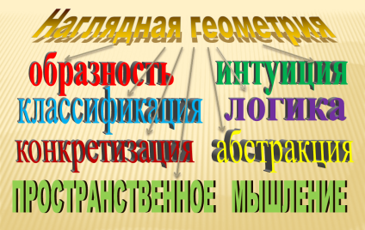 | Решая задачу развития пространственного мышления я ориентируюсь на общекультурные цели обучения геометрии и стремлюсь развить у учащихся интуицию, образное , пространственное и логическое мышление, сформировать у них геометрические умения и навыки, а также способности читать графическую информацию.
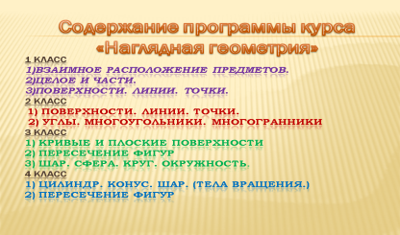 | Содержание программы 1 класса содействует формированию у учащихся представлений о форме предметов, их взаимном расположении и изображении предметов на плоскости, развивает пространственное мышление младших школьников.
В программе 2 класса учащиеся выполют различных заданий с геометрическими фигурами,
уточняются знания младших школьников об угле, многоугольнике; при знакомстве второклассников с многогранником используются их представления о поверхности, продолжается работа по формированию умения читать графическую информацию, дифференцировать видимые и невидимые линии на изображениях многогранников.
В 3 классе формируются представления о пересечении фигур на плоскости и в пространстве; активизируется умение читать графическую информацию и конструировать геометрические фигуры. Вводится представление о круге как о сечении шара, о связи круга с окружностью как его границей, о взаимном расположении окружности и круга на плоскости.
В 4 классе продолжается работа по формированию у детей представлений о взаимосвязи плоскостных и пространственных фигур. Цилиндр, конус и шар рассматриваются как тела вращения плоской фигуры вокруг оси; устанавливается соответствие новых геометрических форм со знакомыми детям предметами. Учащиеся знакомятся с развёртками конуса, цилиндра, усечённого конуса; Обобщаются представления ребят о различных геометрических фигурах на плоскости и в пространстве и их изображениях.
Учителю математики просто необходимо иметь в запасе такие задачи, которые не требуют от учеников больших сложных вычислений. Такие задачи помогают в развитии пространственных представлений на ранних этапах изучения какой-либо новой темы, а затем и в формировании пространственного мышления в целом.
Именно эту цель преследует моя работа: показать основные типы задач, которые могут быть использованы для развития пространственного мышления у школьников младшего звена.
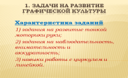 | 1 тип заданий - система упражнений на развитие графической культуры.  Характеристика заданий:  - задания на развитие тонкой моторики руки;  - задания на наблюдательность, внимательность и аккуратность;  - навыки работы с циркулем и линейкой.
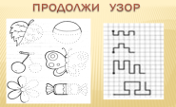 | Задание «Продолжи узор» развивает тонкую моторику рук.
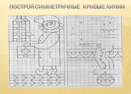 | Чтобы построить симметричные кривые линии, необходимо быть внимательным, аккуратным, наблюдательным.
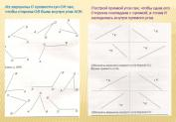 | Задания на построение лучей, прямых углов развивают навыки работы с линейкой, угольников, циркулем. Школьники формируют знания о прямом угле, о взаимном расположении элементов геометрических фигур.
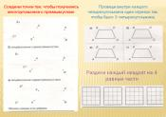 | Задание такого типа развивают образное мышление, геометрическую зоркость, навыки построения прямых углов.
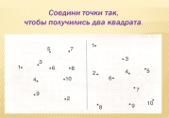 | Такое задание формируют представление о квадрате, его свойствах и признаках, а также умение видеть геометрические фигуры.
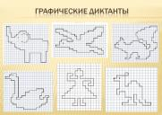 | Графические диктанты развивают ориентацию в пространстве, внимательность, абстрактное мышление.
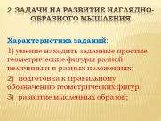 | - 2 тип задач - упражнения на развитие наглядно-образное мышление.  Характеристика заданий:  -умение находить заданные простые геометрические фигуры разной величины и в разных положениях;  - подготовка к правильному обозначению геометрических фигур;  - развитие мысленных образов;
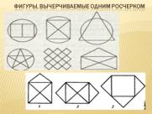 | Фигуры, вычерчиваемые одним росчерком - начертить каждую из предложенных фигур, не отрывая карандаш от бумаги и не проводя по одной линии дважды.
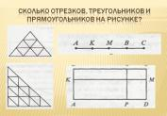 | Задание учит находить геометрические фигуры в разных положениях.
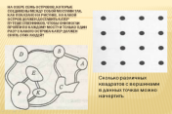 | Такая задача развивает мысленные образы
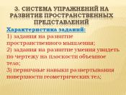 | 3 тип - Система упражнений на развитие пространственных представлений  Характеристика заданий:  - задания на развитие пространственного мышления;  - задания на развитие умения увидеть по чертежу на плоскости объемное тело;  - первичные навыки развертывания поверхности геометрических тел;
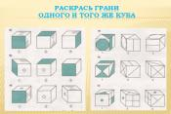 | Особую роль в развитии пространственного мышления играют задания с кубом.
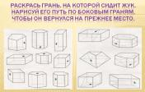 | Задания такого типа формируют у учащихся умение создавать образ объемной фигуры по ее изображению.
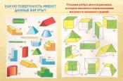 | При решении таких задач используются представления уч-ся о поверхности многогранников, продолжается работа по формированию умения читать графическую информацию, дифференцировать видимые и невидимые линии на изображениях многогранников
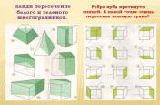 | В таких заданиях формируются представления о пересечении фигур на плоскости и в пространстве;
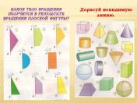 | В этом задании формируется у младших учащихся о телах вращения и о способе их получения.
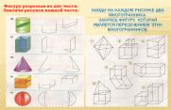 | Упражнение нацелено на формирование умения изображать объемные фигуры на плоскости.
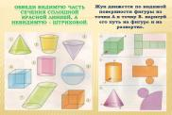 | Это задание нацелено на формирование представления о сечении конуса и цилиндра
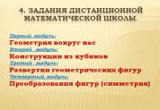 | В следующем разделе - система задач ДМШ, в которой мы обучаемся второй год.  Программа ДМШ состоит из 4 модулей.  1 модуль – геометрия вокруг нас.  2 модуль – конструкция из кубиков.  3 модуль – развертка геометрических фигур.  4 модуль – преобразования фигур.
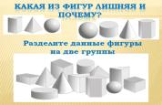 | В 1 модуле – задачи с объемными телами.  При выполнении этих заданий дети опираются на знания свойств фигур. Лишними могут быть самые разные и неожиданные ответы. Главное условие – исключить ту фигуру, которая не обладает каким –либо признаком.
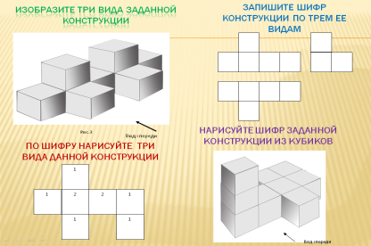 | Задания с конструкцией кубиков развивает у ребят пространственное представление и воображение. Умение составить три вида конструкции, зашифровать любую конструкцию развивает логическое мышление, воображение.
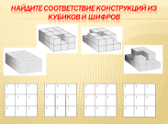 | Найти соответствие конструкций и шифров учащиеся смогут при умении сопоставлять признаки и определения, при развитом пространственном мышлении.
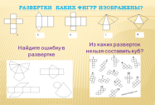 | При решении задач такого типа закрепляются знания о свойствах пространственных фигур, формируется понятие о поверхности этих фигур и их развертке.
 | Задание на построение симметричных фигур формирует интуицию, абстрактное мышление, навык геометрического построения.
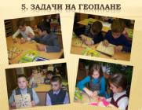 | Главное достоинство геоплана состоит в возможности быстрого построения геометрических фигур. При этом не требуются ни бумага с карандашом, ни доска с мелом и не нужно ничего стирать: любую конфигурацию можно быстро изменить или построить заново. Решение задач на геоплане развивает геометрическую зоркость, умение видеть (распознавать) на чертеже геометрические фигуры или их отдельные элементы, устанавливать их свойства. Работа с геопланом учит наблюдать, анализировать чертеж, проводить опыт, пользоваться здравым смыслом, прикидкой. Все эти умения необходимы каждому человеку. А, кроме того, решать задачи на геоплане это увлекательно!
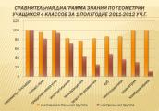  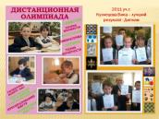  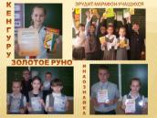 | 